自然災害科学投稿用テンプレート

防災太郎１・科学次郎2・自然三郎3

Template for NDS Paper

Taro Bousai1, Jiro Kagaku2 and Saburo Shizen3

1 京都大学防災研究所

Disaster Prevention Research Institute, Kyoto University

2 京都大学大学院工学研究科

Graduate School of Engineering, Kyoto University

3 国土交通省

Ministry of Land, Infrastructure, Transport and Tourism

Abstract

If Tokai-Tonankai-Nankai earthquake occurs, the associated tsunami will strike Osaka and ascend Yodogawa river in Japan. When tsunami runs up a river, bridges on the river can obstruct the flow. This study aims to estimate the effects of bridges on tsunami run-up in Yodo river by applying a three dimensional numerical model to simulate the water behavior. As a result, it is found that the effect of bridges causes water level rise and associated velocity decrease of the tsunami in the bridge vicinity. In addition, this study gives the result that the energy of tsunami decays at the upper reaches of bridges because of the hindrance to the flow. If the tsunami water level is five meters high, tsunami does not overflow the river banks but may overflow around bridges and flood the landside area.

キーワード：津波，河川遡上，東海・東南海・南海地震，橋梁，越流

Key words: tsunami, river-runup, Tokai-Tonankai-Nankai earthquake, bridges, overflow

１．言語

通常号は和文、特別号は和文もしくは英文とする。

２．文字数

投稿原稿はA4判用紙に横書きとし，Word（全角の場合1行44字）で取りまとめる。なお，刷り上がり1ページは22字×41行2段組である。

３．ページ数

投稿原稿1編の刷り上がりページ数の上限は，原則として次の通りとし，超過分については1ページ当たり5,500円の負担を著者に求める。

* 論文（査読者3名）・報告（査読者2名）：

12ページ

* 速報（査読者1名）：

8ページ

* 討議・回答（査読者1名）：

4ページ

* その他：

特に定めない

４．題目名，著者名，英文題目，英文著者名

投稿原稿には，和文題目，和文著者名，英文題目，英文著者名，著者の所属機関名（和名・英名）を記したものを第1ページに書き，続いて約130ワードの英文要旨，本文（図・表・写真およびそのキャプションは本文で記載した箇所の近くに配置），参考文献，和文要旨をこの順に記す。英語題目における各単語の最初の文字は大文字にする。

５．英文要旨，キーワード

英文要旨はダブルスペース，シングルパラグラフ（段落分けしない）で書く。また英文要旨の最後に，行を独立させて，例えば，以下のようにして，5つ程度のキーワードを和文と英文の両方でつける。

キーワード：土石流，洪水，豪雨，地すべり，崖崩れ

Key words：debris flow, flood, heavy rainfall, landslide, slope failure

６．数字，単位等

数量を表す数字はアラビア数字とし，単位は原則として国際単位系（SI）を使用する。従来単位系を用いる場合は，かっこ書きでSI単位系を併記する。

７．文字の注意事項

誤りやすい文字は特に注意して書く。とりわけ数式における添字（上付き，下付き），ローマ字の大文字と小文字，ギリシャ文字等は明瞭に識別できるように書く。

８．章・節・項の見出し

章・節・項の見出しは次のようにする。

章：１．，２．，３．，………

節：１．１，１．２，２．１，２．２，………

項：（１），（２），（３），………

９．図・表・写真について

* 図・表・写真およびそのキャプション，説明は本文で記載した箇所の近くに希望サイズで挿入する（中央揃えで挿入）。図表の近くにカラー もしくは　白黒の指示を赤で記載する（例：下記テキストボックス参照）。
* 図・表・写真は，希望サイズ（図の場合は幅の大きさ、表の場合は１段もしくは２段）とカラー印刷にするかの指定をする。
* 特殊な図版・表，折込，色刷り等はあらかじめ編集委員会と相談する。費用は原則として著者の負担とする。
* 表は原則として活字で組み直すので，そのままの印刷を希望する場合は指定する。
* 図・表・写真の番号は下の例に従い，本文中ではゴシック体で示す。また，図表中の説明は英文が望ましい。（例：Table１，表１，Fig.１，図１，Photo１，写真１）

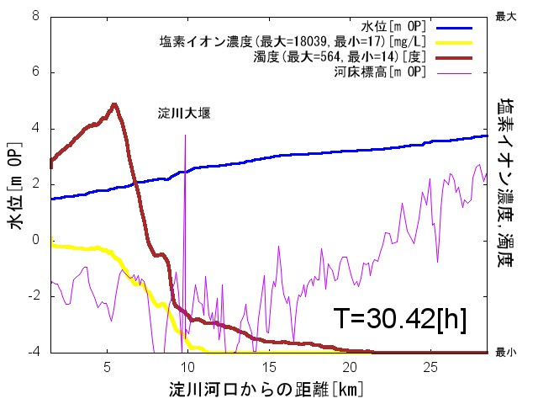

※7cmが2段組片方に収まるサイズに相当

図1

幅7 cm

カラー

図１ 塩分遡上の様子

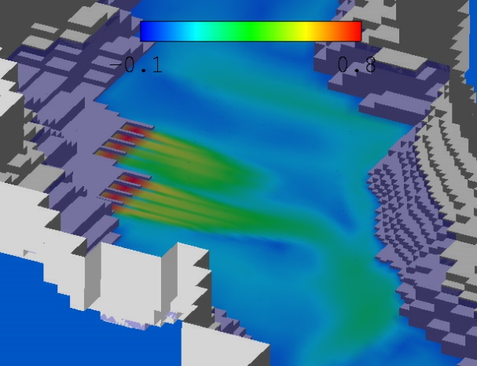

図2

幅7 cm

カラー

図2　水面温度の変化

表1　パラメータのデフォルト値と設定値

表1

2段

白黒

|  |  |  |
| --- | --- | --- |
| パラメータ | デフォルト値 | 設定値 |
| *n* [m-1/3s] | 0.4 | 0.4 |
| *da* [m] | 0.471 | 0.471 |
| *dm* [m] | - | 0.05 |
| *ka* [m/s] | 0.1 | 0.03 |
| **  | - | 7.0 |
| *nriver* [m-1/3s] | 0.03 | |

謝　辞

謝辞・補注を記載する場合は引用（参考）文献リストの前に記載する。補注は本文中に上付き［ ］で位置付ける［1］。原則，補注は本文中ですべて引用すること。補注の書き方は次の例を参考にする。

補　注

［1］○○△△をもとにして作成した。

［2］2023年度は，～～～～～を中心として検討した。

［3］△△△においては，●地区を▲グループに分けて実施された。

［4］検討時は，「○○」と「△△」を区分することが困難だったため，～～として扱うこととした。

参考文献

文献の引用および参考文献リストについては次の方法Aまたは方法Bに従う。

方法A

本文中での文献の引用は，引用順に，肩付き，片かっこで引用箇所に通し番号を記載することによって行う。同一文献は同一番号とする。文献が複数にわたる場合は，1, 2）・・・・あるいは2—5）などとする。引用した文献は引用順に番号を付け，本文末に参考文献としてまとめて記載する。

参考文献の書き方は，次の例を参考にする（論文名のcapitalizationは行わない）。

英文論文は半角で記載する。日本語論文においても巻号以降の数字は半角，句読点は全角とする。

1）古川俊之：社会指標から見た文明と寿命，高齢化社会の構造（太田邦夫・阿部裕・古川俊之編），サイエンス社，pp.36—55, 1981.

2）岡内功・伊藤学・宮田利雄：耐風構造, 丸善, 418p., 1977．

3）Babb, A. F., J. P. Schneider and T. Kenneth: Air flow in combined intake and shaft spillway, Proc. ASCE, Vol. 99, HY7, pp. 1097—1108, 1973, doi: 10.1061/jyceaj.0003679.

4）鈴木保典・平澤朋朗：移動震源確率モデル，強震動および津波の予測と破壊能評価に関する研究（研究代表者，平澤朋朗）, 文部省科学研究費・重点領域研究・自然災害の予測と防災力, pp. 7—10, 1990．

5）河田恵昭：防災ポテンシャルの評価法，自然災害科学，Vol. 9, No. 1, pp. 1—16, 1990．

6）Adachi, T., F. Oka and M. Mimura: Mathematical structure of an overstress elasto-viscoplastic model for clay, Soils and Foundations, Vol. 27, No. 4, pp. 31—42, 1987, doi: 10.3208/sandf1972.27.3_31.

7）Adachi, T., F. Oka and M. Mimura: An elasto-viscoplastic theory for clay failure, Proc. 8th Asian Regional Conf., SMFE, Vol. 1, pp. 5—8, 1987.

8）朝日新聞社：キーワード「てんでんこ」, 朝日新聞（2011年9月10日付）, 2011.

9）文藝春秋社：つなみ－被災地のこども80人の作文集, 文藝春秋社, 2011.

方法B

　本文中での文献の引用は，以下の例を参考にする。

（ア）・・・・例えば村本（1991）のように，

（イ）・・・・著者の研究（Adachi et al., 1987a,b）によれば，

（ウ）・・・・これらの研究（河田・中川, 1996；嘉門ら, 1997；Campanella and Robertson, 1991；Babb et al., 1992）から

　共著者が2名のときは2名とも記し，3名以上のときは第一著者名・他，またはAuthor et al．のように記載する。本文末につける参考文献リストは，以下の例に示すように，第一著者の姓のアルファベット順に配列し，同一著者のものは発表年代順に並べる。（論文名のcapitalizationは行わない）。

Adachi, T., F. Oka and M. Mimura: Mathematical structure of an overstress elasto viscoplastic model for clay, Soils and Foundations, Vol. 27, No. 4, pp. 31—42, 1987a, doi: 10.3208/sandf1972.27.3_31.

Adachi, T., F. Oka and M. Mimura: An elasto-viscoplastic theory for clay failure, Proc. 8th Asian Regional Conf., SMFE, Vol. 1, pp. 5—8, 1987b.

朝日新聞社：キーワード「てんでんこ」，朝日新聞（2011年9月10日付），2011.

Babb, A.F., J.P. Schneider and T. Kenneth: Air flow in combined intake and shaft spillway, Proc. ASCE, Vol. 99, HY7, pp. 1097—1108, 1973, doi: 10.1061/jyceaj.0003679.

文藝春秋社：つなみ－被災地のこども80人の作文集, 文藝春秋社, 2011.

古川俊之：社会指標から見た文明と寿命, 高齢化社会の構造（太田邦夫・阿部裕・古川俊之編）, サイエンス社, pp. 36—55, 1981．

河田恵昭：防災ポテンシャルの評価法，自然災害科学，Vol. 9, No. 1, pp. 1—16, 1990．

岡内功・伊藤学・宮田利雄：耐風構造, 丸善, 418p., 1977.

鈴木保典・平澤朋朗：移動震源確率モデル，強震動および津波の予測と破壊能評価に関する研究（研究代表者，平澤朋朗），文部省科学研究費・重点領域研究・自然災害の予測と防災力, pp. 7—10, 1990．

Website引用について

* 可能な限り，印刷物を引用するようにする。
* 速報性その他災害関連の記事のため，やむを得ずWebsiteを引用する場合には，アドレスだけでなく，いずれのサイトであるのかを明示し，かつサイトを引用した日付等を記載する。
* 表示方法：著者，製作者名，ページタイトル，入手先URL（リンク切れの場合は「入手先URL（現在参照不可）」と記入），閲覧日付
* サイトがリンク切れとなった場合でも，読者からの質問に対応できるよう，当該画面を保存するか印刷しておく。

　webの引用は下記の例を参考にする。（方法1の場合で例示）

1）気象庁，気象統計情報，http://www.jma.go.jp/jma/menu/report.html，閲覧日2005年9月1日.

2）国土交通省近畿地方整備局琵琶湖河川事務所，琵琶湖の水位グラフ，

http://www.biwakokasen.go.jp/graph2/index.html，閲覧日2005年9月1日.

3）河田恵昭，京都大学防災研究所，防災研究所の課題「減災学の確立」，

http://www.dpri.kyoto-u.ac.jp/web_j/index_topics.html，閲覧日2005年9月1日.

4）Disaster Prevention Research Institute Kyoto University, Publication，

http://www.dpri.kyoto-u.ac.jp/web_e/index_e.html，閲覧日2005年9月1日.

5）中央防災会議：東北地方太平洋沖地震を教訓とした地震・津波対策に関する専門調査会報告, 2011a.

http://www.bousai.go.jp/jishin/chubou/higashinihon/houkoku.pdf, 閲覧日2011年12月31日.

http://weathernews.com/ja/nc/press/2011/pdf/20110908_1.pdf, 閲覧日2011年12月31日.

付　録

付録がある場合は参考文献リストと和文要旨の間に記載する。ただし，過度な量（ページ数）となる付録の記載は控えること。

要　旨

Abstract（英文要旨）を和訳して記載する。字数制限は設定していないが，Abstractと可能な限り内容を一致させる。

東海東南海南海地震が発生した場合，関連する津波は大阪を襲い，淀川に押し寄せる。津波が川を遡上すると，川に架かる橋が流れを妨げることがあります。本研究は，水の挙動をシミュレートするための3次元数値モデルを適用して淀川の津波遡上に対する橋梁の影響を予測することを目的としている。その結果，橋梁の影響で橋梁付近の水位が上昇し，津波の速度が低下することがわかった。さらに，津波のエネルギーが橋の影響により常流で弱められることが分かった。また， 津波の水位が5メートル高い場合，津波は河川堤防を越流しないが，橋の周辺で溢水し，周辺地域を氾濫させる可能性があることが分かった。